Dvacet let nevěděli, že mají sourozence. Dokument Tři blízcí neznámí přináší neuvěřitelný příběh rozdělených jednovaječných trojčat

Bobby, Eddy a David přišli na svět v New Yorku na začátku 60. let jako jednovaječná trojčata. Hned po narození byli rozděleni a adoptováni různými rodinami – a dvacet let neměli tušení, že mají na vlas stejné sourozence. 30. května vstupuje do českých kin americký dokumentární hit Tři blízcí neznámí, který kromě šťastného shledání trojčat odhaluje znepokojivé okolnosti stojící za jejich rozdělením. Příběh o šokujícím experimentování s lidskými osudy režiséra Tima Wardla se stal diváckou senzací a porota festivalu v Sundance ho ocenila Zvláštní cenou.

Podívejte se na nový český trailer: https://youtu.be/bVfD7Zj27Ng
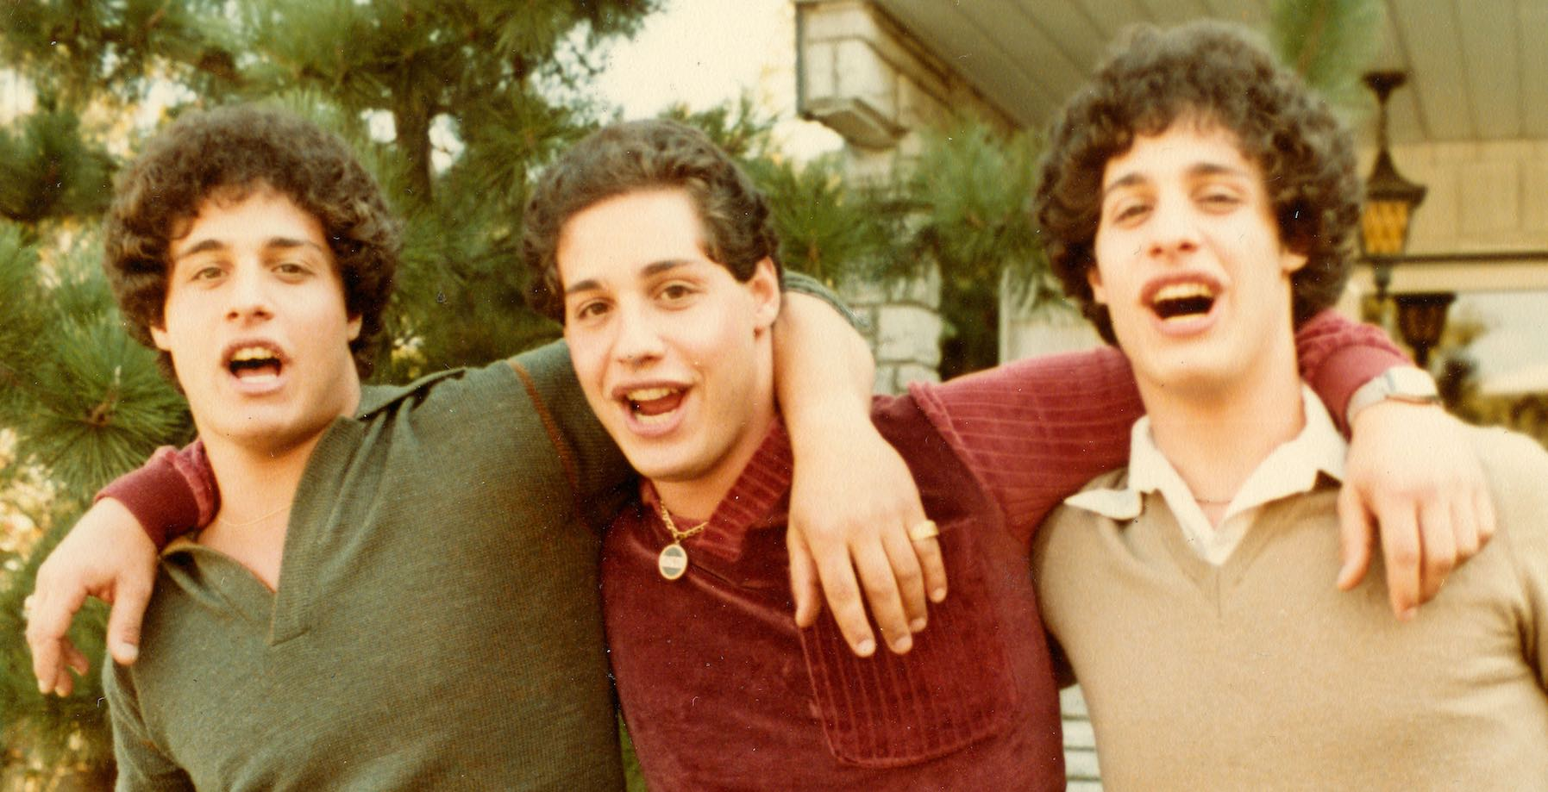

Šťastné setkání a mediální senzace
„Když se mě lidi ptají na nejpozoruhodnější příběh, co znám, říkám jim, že je to příběh trojčat,“ vypráví ve filmu Tři blízcí neznámí novinář Howard Schneider z deníku Newsday, který o rozdělených sourozencích napsal jako jeden z prvních. Nejprve osud svedl v září 1980 dohromady Roberta a Eddyho. Jejich příběh prolétl médii a „pak se z toho úžasného příběhu stal příběh neuvěřitelný,“ dodává Schneider. Jeden ze článků objevil i David a z rozdělených dvojčat se staly rozdělená trojčata. Sourozenci se stali celebritami – prošli desítkami talkshow, objevili se na obálkách časopisů a otevřeli si v New Yorku vlastní restauraci.

Odkrývání šokujícího experimentování s lidskými osudy
Šťastné shledání je pouze začátkem Wardleova snímku. Kdo a proč trojčata rozdělil? Jak ovlivnilo odloučení jejich psychiku, jejich životy? Režisér s pomocí novináře a držitele Pulitzerovy ceny Lawrence Wrighta rozkrývá znepokojivé tajemství o experimentování s lidskými osudy. „V jejich příběhu jsou prvky, které z něj dělají psychologický thriller, film ve styl Bourneova ultimáta,“ říká režisér. Jednotlivá odhalení v příběhu přicházejí postupně a divák je konfrontován s několika překvapivými zvraty. „Přišlo mi důležité ten příběh odvyprávět co nejpoctivěji. Proto jsem se musel skutečně dobře zamyslet nad tím, kdy sourozenci ve skutečnosti jednotlivé informace zjistili. Pokud chcete, aby to s nimi mohli diváci prožít, musíte je dostat do stejné pozice, jako byli kdysi oni. Aby s trojčaty sdíleli jejich perspektivu, musíte je nechat ve stejné nevědomosti,“ dodává Wardle.

Tři blízcí neznámí | Three Identical Strangers

USA / 2018 / premiéra: 30. května 2019

■ žánr dokumentární
■ režie Tim Wardle ■kamera Tim Cragg ■střih Michael Harte
■ stránka filmu https://www.aerofilms.cz/tri-blizci-neznami/
■ trailer: https://youtu.be/bVfD7Zj27Ng
■ materiály ke stažení: https://aero.capsa.cz/?slozka=6769

■ synopse
Bobby, Eddy a David přišli na svět v New Yorku na začátku 60. let jako jednovaječná trojčata. Hned po narození ale byli rozděleni a adoptováni různými rodinami. Nikdo z nich neměl tušení, že má na vlas stejné sourozence. Po necelých dvaceti letech se souhrou šťastných náhod setkali a jejich neuvěřitelný příběh se stal senzací Ameriky. Kdo a proč je rozdělil? Jak ovlivnilo mnohaleté odloučení jejich životy? Znepokojivé tajemství experimentování s lidskými osudy odhaluje dokumentární film Tima Wardla, který se stal diváckou senzací a porota festivalu v Sundance ho ocenila Zvláštní cenou.

Kontakt pro novináře: Kateřina Dvořáková, katka@aerofilms.cz +420 776 130 072, www.aerofilms.cz, fotografie v tiskové kvalitě a další materiály ke stažení na https://aero.capsa.cz (přístupové údaje na vyžádání).

